https://doi.org/10.23913/ricsh.v15i29.393
Artículos científicos

La batalla cultural en las plataformas. Análisis de la comunicación digital del gobierno de Milei en Argentina
The cultural battle on social media platforms. Analysis of the Milei government's digital communication in Argentina
A batalha cultural nas plataformas de mídia social: uma análise da comunicação digital do governo Milei na Argentina.

Aimé Aminahuel
CONICET-UNVM
Universidad Nacional de Río Cuarto
aime.aminahuel@unvm.edu.ar
https://orcid.org/0000-0001-5504-5175

Malvina Eugenia Rodríguez
Universidad Nacional de Villa María
merodriguez@unvm.edu.ar
https://orcid.org/0000-0003-4165-4847

Resumen
El artículo analiza la transformación de la comunicación política en contextos de posverdad, marcada por la centralidad de las plataformas digitales, la inteligencia artificial y la erosión de los consensos factuales. Se abordó el vínculo entre ultraderecha, desinformación y discursos de odio en la denominada “batalla cultural” con el objetivo de examinar las estrategias de comunicación política digital del gobierno de Javier Milei en Argentina, focalizando en el uso de la desinformación, los discursos de odio y la producción de contenidos en redes sociales. Se realizó un análisis de contenido cuantitativo de 508 publicaciones en la red social X correspondientes a los perfiles del presidente, la vicepresidenta, el vocero presidencial y un influencer libertario, durante el primer año de gobierno (diciembre 2023–diciembre 2024). Se aplicó una matriz de 22 categorías analíticas y el procesamiento estadístico se efectuó mediante el programa R-studio. Los resultados mostraron la hegemonía de la comunicación en clave de campaña permanente, la centralidad del conflicto como valor-noticia y el uso predominante de funciones confrontativas y emotivas. Se identificó una presencia sistemática de sesgos cognitivos y discursos de odio, así como una correlación positiva entre contenido hostil y niveles de interacción. Se concluyó que la comunicación política del gobierno libertario operó como un dispositivo de polarización afectiva y desinformación, incentivado por lógicas algorítmicas que premiaron el antagonismo, contribuyendo al debilitamiento de la deliberación democrática. El estudio se inscribe en el marco del ODS 16, al analizar prácticas comunicacionales que afectan el acceso a información veraz, la calidad institucional y la promoción de sociedades pacíficas e inclusivas.
Palabras clave: comunicación política, ultraderecha, desinformación, discurso de odio, redes sociales

Abstract
This article analyzes the transformation of political communication in post-truth contexts, characterized by the centrality of digital platforms, artificial intelligence, and the erosion of factual consensus. It examines the relationship between the far right, disinformation, and hate speech within the so-called “cultural battle,” with the aim of analyzing the digital political communication strategies of Javier Milei’s government in Argentina, focusing on the use of disinformation, hate speech, and the production of social media content. A quantitative content analysis was conducted on 508 posts published on the social media platform X, corresponding to the profiles of the president, the vice president, the presidential spokesperson, and a libertarian influencer, during the first year of the administration (December 2023–December 2024). A matrix of 22 analytical categories was applied, and statistical processing was carried out using the RStudio software. The results show the dominance of a permanent campaign communication style, the centrality of conflict as a news value, and the predominant use of confrontational and emotive functions. A systematic presence of cognitive biases and hate speech was identified, along with a positive correlation between hostile content and levels of user engagement. The study concludes that the political communication of the libertarian government operated as a mechanism of affective polarization and disinformation, driven by algorithmic logics that reward antagonism, thereby contributing to the weakening of democratic deliberation. The study is framed within Sustainable Development Goal 16, as it analyzes communicational practices that affect access to reliable information, institutional quality, and the promotion of peaceful and inclusive societies.
Key words: political communication, far right, disinformation, hate speech, social media

Introducción
En la última década, la comunicación política ha experimentado una transformación radical, moldeada por las dinámicas de los medios digitales, la erosión del consenso factual y el auge de la producción algorítmica de contenidos. La noción de “era de la posverdad” —en la que los relatos emocionales suelen prevalecer sobre el razonamiento basado en evidencias— ha demostrado ser particularmente relevante en el Sur Global, donde las desigualdades estructurales se entrecruzan con las nuevas tecnologías de maneras complejas. La inteligencia artificial (IA) y la lógica algorítmica se encuentran hoy en el centro de la manipulación del discurso político, las campañas de desinformación y las estrategias de disputa discursiva en la denominada “batalla cultural”. Como sostiene Rodríguez (2022), la comunicación política sociodigital debe comprenderse no sólo como la difusión de mensajes, sino también como la construcción performativa de la realidad en plataformas fragmentadas y polarizadas.
Desde una perspectiva latinoamericana, este fenómeno de la posverdad no puede desligarse de los legados históricos de autoritarismo y desigualdad económica. En trabajos previos (Rodríguez, 2023; Rodríguez, 2025) se ha señalado la necesidad urgente de repensar la investigación en comunicación digital desde el Sur, focalizando en cómo las tecnologías de IA reproducen las estructuras de poder existentes. Lejos de limitarse a la automatización de procesos, la IA contribuye hoy a la producción de desinformación segmentada a gran escala (Aminahuel y Rodríguez, 2025), desdibujando las fronteras entre autenticidad y simulación, verdad y propaganda. Estas dinámicas resultan especialmente visibles en las estrategias comunicativas de líderes de extrema derecha, que movilizan afectos, teorías conspirativas y retóricas anti institucionales como parte de su performance digital.
En este contexto, el presente trabajo explora el uso de la desinformación y de los discursos de odio, incluyendo la viralización de contenidos mediante la lógica algorítmica de las redes sociales, como herramientas de comunicación política digital en el gobierno de Javier Milei en Argentina. La siguiente sección analiza la interrelación entre extremas derechas, conspiración y desinformación, ofreciendo un marco conceptual para comprender cómo operan estos fenómenos en el discurso contemporáneo de la “batalla cultural ultraconservadora” que lideran algunos gobiernos a escala continental. Seguidamente, se caracteriza en términos generales la comunicación política del gobierno de Milei. A partir de esa base, el artículo presenta un análisis de contenido cuantitativo de la comunicación política del partido gobernante “La Libertad Avanza”, enfatizando el uso de plataformas digitales para la manipulación discursiva, la propagación de discursos de odio y el impulso de procesos de desinformación orientados al ataque de figuras públicas opositoras al gobierno. Se analizan los contenidos publicados en la red social X en los perfiles del presidente argentino Javier Milei, como así también de la vicepresidenta Victoria Villarruel, del vocero presidencial Manuel Adorni y del influencer Daniel Parisini, conocido como “Gordo Dan”, durante el primer año del gobierno libertario. Luego de una discusión sobre los resultados del trabajo empírico se proponen algunas conclusiones y líneas de investigación futuras.

Conspiración y desinformación en la batalla cultural de la ultraderecha
En su versión contemporánea la ultraderecha continental se ancla crecientemente en el apelativo emocional, la retórica anti establishment y el uso estratégico de fantasías conspirativas. Estos relatos operan como mecanismos de persuasión política y, a la vez, como infraestructuras afectivas que movilizan ansiedades colectivas y percepciones de amenaza sobre el orden social, la soberanía nacional, la identidad y los valores tradicionales (Semán, 2023). En este escenario, líderes como Jair Bolsonaro en Brasil y Javier Milei en Argentina emergen como figuras “auténticas” que afirman hablar en nombre de un “pueblo real” frente a una élite corrupta sin representación (“la casta”), invocando con frecuencia enemigos como el “globalismo woke”, el “marxismo cultural” o el “Estado interventor”.
La utilización de la interpelación emocional y la retórica anti establishment en la política agonal y arquitectónica, no es una estrategia novedosa en el continente, inaugurada con Bolsonaro o Milei. La intelectual Michiko Kakutani (2019) anticipó -en un análisis de la campaña de Donald Trump de 2016-, sobre los usos del discurso antisistema por parte de las derechas, su íntima relación con la desinformación y la utilización de argumentos propios de las teorías de la posmodernidad con el objeto de erosionar acuerdos sociales:
“La campaña de Trump se mostraba como una fuerza insurgente, revolucionaria, que luchaba en nombre de una circunscripción electoral marginada utilizando, sin rastro de ingenuidad, un lenguaje que recordaba extrañamente el que emplearon los radicales de los sesenta. <<Estamos intentando romper la conexión entre donantes ricos, grandes corporaciones y ejecutivos de los medios de comunicación>> declaró Trump en un mitin. En otro instó a cambiar todo este <<sistema político fallido y corrupto>>. Más irónica aún es la apropiación populista que hizo la derecha de los argumentos posmodernos y su aceptación del rechazo filosófico de la objetividad” (Kakutani, 2019, p. 34).
La autora enfatiza en su abordaje la dimensión epistémica, en tanto sostiene que la utilización de argumentos relativistas sirvió como pilar fundamental para erosionar consensos sociales y otorgarle un contexto propicio a las teorías conspiracionistas que legitiman el relato de este tipo de gobiernos; la negación del cambio climático, la aparición de teorías terraplanistas y la discusión sobre las vacunas aplicadas contra el Covid-19 serán síntomas posteriores del relativismo epistémico.
En términos históricos más amplios, otros gobiernos se anclaron en las teorías de conspiración para justificar su accionar, como lo demostrara Evans (2021) respecto al nazismo, sin embargo, el contexto actual requiere particular atención dado el desarrollo tecnológico acelerado de las últimas décadas y la capacidad performativa de la comunicación en los procesos de subjetivación. En esta línea, Saferstein (2023) sostiene que el entramado mediático-digital, ha reemplazado a los partidos políticos como principales mediadores o constructores de identidades políticas:
“En ese escenario, una “batalla cultural” disruptiva construida en torno a la escena mediática, el ámbito de las redes sociales y la industria cultural –y que hizo sinergia con el ámbito de la política– constituyó un terreno propicio para la conformación de un dispositivo de producción y difusión de ideas que se materializan y circulan a escala masiva. Este entramado es clave para pensar las formas de subjetivación política contemporánea más allá de las estructuras partidarias y los resultados electorales coyunturales. Así, jóvenes que pueden identificarse como de derecha, liberales, libertarios, conservadores o antiprogresistas –o que pueden no definirse según identidad política alguna– organizan sus argumentos, se informan, estudian, se entretienen, replican y discuten mediante videos, memes, libros, posteos de intelectuales, economistas, politólogos, influencers” (Saferstein, 2023, p. 86).
Como se evidencia, la economía emocional de la ultraderecha se encuentra profundamente entrelazada con su performance digital. Esta tipología de líderes construye activamente personas mediáticas basadas en un lenguaje informal, agresivo y transgresor, amplificado por plataformas que premian la viralidad y la polarización (Saferstein, 2023; Feres Jr. y Gagliardi, 2021). Estas performances suelen desdibujar las fronteras entre realidad y ficción, invitando a los seguidores a “descifrar” verdades ocultas detrás de los relatos oficiales. Se trata de juegos en los que las personas encuentran realización, identificación y sentido de pertenencia que no hallan en una vida offline marcada por la desigualdad y la exclusión (Demuru, 2024). Las teorías conspirativas se convierten así en herramientas discursivas que no buscan necesariamente validación factual, sino que funcionan como articulaciones simbólicas del malestar social. En este sentido, la comunicación política de la posverdad opera a través de la resonancia afectiva más que de la coherencia o racionalidad argumentativa (Rodríguez, 2022).
La circulación de narrativas conspirativas no resulta accidental, sino que refleja rasgos estructurales de la esfera pública plataformizada, donde las lógicas algorítmicas privilegian el sensacionalismo y el compromiso emocional. Como señalan Aminahuel y Rodríguez (2024a), la gobernanza de las plataformas y los sistemas de IA distan de ser neutrales; reproducen concentraciones de poder tecnológico alineadas con intereses geopolíticos y económicos, especialmente en contextos caracterizados por marcos regulatorios débiles. El uso de la conspiración debe entenderse, entonces, en el marco más amplio del capitalismo digital y de sus estructuras afectivas y subjetivas.
La desinformación constituye un componente central del repertorio político contemporáneo de extrema derecha en América Latina. No se trata simplemente de un subproducto de la comunicación digital, sino de una estrategia deliberada orientada a erosionar la confianza en las instituciones, deslegitimar la disidencia y construir realidades alternativas. En Brasil, por ejemplo, las campañas de desinformación en torno a los sistemas de voto electrónico fueron centrales en los esfuerzos de Bolsonaro por poner en duda el proceso electoral, contribuyendo a un ataque sostenido contra las instituciones democráticas (Ceia y Rito, 2024). Estas campañas combinan con frecuencia información engañosa, contenidos manipulados y artefactos generados mediante IA, conformando un ecosistema de desorden epistémico que favorece las narrativas de ultraderecha.
En Argentina, Javier Milei ha adoptado una estrategia similar, aunque con marcadores discursivos distintivos. Apoyado en una retórica libertaria y antiestatal, su estilo comunicacional se caracteriza por la confrontación directa con los medios de comunicación, las instituciones académicas y las élites políticas. Como sostiene Vommaro (2023), el populismo de ultraderecha de Milei combina oportunismo con innovación comunicacional, explotando las redes digitales para sortear intermediarios tradicionales. En este contexto, la desinformación configura un modo de existencia política que prospera en la fragmentación de los regímenes de verdad y en la personalización de la autoridad.
Las investigaciones sobre el capitalismo de plataformas en América Latina subrayan que las condiciones estructurales de la comunicación digital agravan el problema; en tal sentido, en otra investigación (Aminahuel y Rodríguez, 2024b) se analiza cómo la ausencia de políticas integrales de comunicación sumado al dominio de plataformas transnacionales, crea un terreno fértil para la proliferación de la desinformación y discursos de odio. En ese marco, el accionar explícito de mandatarios y dirigentes políticos bajo estas estrategias promueve un clima de hostilidad comunicacional que profundiza aún más los efectos nocivos comunicacionales, desinformativos y de violencia digital, dada la capacidad de los líderes de difundir mensajes entre sus seguidores, por lo que resulta fundamental investigar las modalidades de la comunicación digital de las nuevas derechas.
Finalmente, la convergencia entre IA y comunicación política sociodigital amplifica estas tendencias. Las tecnologías de IA permiten la producción masiva de contenidos sintéticos —textuales, visuales y sonoros— capaces de simular credibilidad y profundizar la confusión (Aminahuel y Rodríguez, 2025). Como señalan Piñeiro-Rodríguez et al. (2025), los partidos y actores políticos en América Latina incorporan cada vez más herramientas digitales, incluida la IA, para influir en la opinión pública, movilizar apoyos y deslegitimar adversarios. En manos del ultraconservadurismo conspirativo, la IA se constituye como una de las principales herramientas políticas en la disputa por la legitimidad epistémica.
La comunicación política del gobierno libertario
Desde que Javier Milei asumió la presidencia de Argentina en diciembre de 2023 liderando su partido “La Libertad Avanza”, definido como liberal-libertario y anarco-capitalista, el panorama de la comunicación política en el país ha experimentado una transformación radical. Su administración ha implementado una estrategia de comunicación gubernamental centralizada y vertical, caracterizada por un estricto control de la agenda pública, de las vocerías oficiales y de los contenidos difundidos, especialmente en las plataformas de redes sociales. En paralelo, Milei ha impulsado un enfoque particular hacia los medios públicos, que puede sintetizarse en lo que denominamos las “cuatro C”: cierre, control, conflicto y censura. Asimismo, su gobierno ha institucionalizado dinámicas de posverdad al incorporar la desinformación, las fake news y los discursos de odio como componentes estructurales de su política comunicacional (Aminahuel y Rodríguez, 2025).
En materia de política de medios públicos, una de las primeras acciones de la administración fue el desmantelamiento sistemático de las infraestructuras estatales de comunicación. Entre diciembre de 2023 y marzo de 2024, el gobierno ordenó el cierre de la agencia nacional de noticias Télam, suspendió las cuentas en redes sociales de los medios públicos e intervino señales clave como TV Pública, Encuentro y Paka Paka. Estas medidas no solo reflejan un giro autoritario en la relación del gobierno con la información pública, sino que también evidencian un intento de monopolizar el espacio simbólico a través de plataformas privadas y digitales alineadas con su agenda ideológica.
En este contexto, la inteligencia artificial emerge como un habilitador clave de la estrategia de comunicación política de Milei (Aminahuel y Rodríguez, 2025). Las herramientas basadas en IA se utilizan para amplificar narrativas oficiales, generar contenidos sintéticos y segmentar audiencias con mensajes emocionalmente cargados e ideológicamente direccionados. La personalización del perfil de Milei en plataformas como X, el impulso algorítmico de contenidos partidarios y la producción automatizada de memes, videos y respuestas contribuyen a un ecosistema comunicacional híbrido donde se maximizan el afecto, la disrupción y la violencia simbólica. Una de las características fundamentales del ecosistema comunicacional mileista es la coordinación de la producción y reproducción de contenidos en perfiles afines, algunos de los cuales corresponden a funcionarios de gobierno, otros a personalidades influyentes afines y otros a un esquema opaco de comunicación gubernamental sostenida desde el poder ejecutivo, mediante un equipo de community management que incluye tanto perfiles reales como bots y trolls.
Como sostienen Aminahuel y Rodríguez (2024a, 2024b), estos procesos deben leerse en el marco más amplio de la gobernanza de plataformas en América Latina, donde las infraestructuras tecnológicas se encuentran cada vez más imbricadas con el poder político y el control ideológico.

Metodología
El diseño metodológico de la investigación incorporó un análisis de contenido cuantitativo a fin de caracterizar la comunicación política del gobierno libertario en redes sociales. Para ello se seleccionaron como unidades de análisis las cuentas de X del presidente Javier Milei (@JMilei), de la vicepresidenta Victoria Villarruel (@VickyVillaruel), del vocero presidencial Manuel Adorni (@madorni) y del influencer Daniel Parisini (@GordoDan), desde el 10 de diciembre de 2023 (día de la asunción presidencial) hasta el 10 de diciembre de 2024 (primer aniversario de gobierno). Se construyó una matriz de 22 categorías para el análisis de contenido, presentada tanto en sus fundamentos teóricos como en su aplicación empírica en un instructivo para la codificación. La matriz de recolección de contenidos se programó en Excel, en tanto que el análisis fue realizado mediante el programa de análisis estadístico R-studio.
La muestra aleatoria incluyó 508 publicaciones: 130 de Adorni, 131 de Milei, 115 de Villarruel y 132 de Parisini (Gordo Dan). Cada publicación o post se considera como una unidad de sentido; es decir, el post puede poseer texto, imágenes con o sin movimiento, complementos, links, comentarios, reacciones, etc. Se recolectaron 2 o 3 publicaciones semanales que abordaban las temáticas desinformación, violencia, discursos de odio y fake news en la comunicación política sociodigital, realizadas por las cuentas entre el 10/12/2023 y 10/12/2024 cada dos semanas. La aleatoriedad del método permitió seleccionar posteos en días u horarios diferentes a los pautados, a fin de mantener los promedios por perfil. Este artículo presenta los resultados del análisis de siete categorías (y algunas correlaciones), nucleadas en cuatro grupos de variables, para los cuatro perfiles:

Tabla 1. Tipos de comunicación: objetivos y características
Tipo de Comunicación  (Riorda, 2011) | Objetivo | Características
Electoral | Maximizar votos y ganar la campaña. | Uso de conflictividad controlada para diferenciarse.
Gubernamental | Generar consenso y legitimidad. | Destinatario universal con mensajes segmentados.
De Crisis | Producir certidumbre y clausurar el conflicto. | Busca eliminar la conflictividad rápidamente.
De Riesgo | Prevención y modificación de conductas. | Centrada en la percepción y valoración del riesgo.
Campaña Permanente | Conservar el apoyo popular y la gobernabilidad. | Gobernar se transforma en una campaña perpetua.
Fuente: elaboración propia

Tabla 2. Variables vinculadas al propósito del mensaje
Variable | Categorías / Opciones
Funciones de la comunicación | Informativa, persuasiva, formativa/pedagógica, entretenimiento, propositiva, prescriptiva, emotiva, integradora, confrontativa, no identifica.
Usos de redes sociales | Informativo, deliberativo, participativo, opinativo, opinativo humorístico, confrontativo, no identifica.
Fuente: elaboración propia

Tabla 3. Variables de criterios de noticiabilidad y sesgos
Categoría | Categorías
Valores Noticia (Martini, 2000) | Novedad, Proximidad, Conflicto, Jerarquía de protagonistas, Excepcionalidad, Magnitud, Gravedad, Evolución futura, Interés público.
Sesgos Cognitivos | Anclaje, disponibilidad, falso consenso, magnificación, doble moral, abstracción selectiva, efecto arrastre, autoridad, último evento, minimización, personalización, lectura de pensamiento, falacia del adivino, culpabilizar, tener razón, manipulación emocional, arrepentimiento, retrospectiva, beneficio propio, confirmación, disonancia cognitiva, atribución, encuadre, género, generalización, representatividad, causalidad.
Fuente: elaboración propia

Tabla 4. Variables de control y análisis crítico
Variable | Descripción / Dimensiones
Discursos de Odio | Narrativas descalificadoras por: raza, género, ideología, religión, orientación sexual, partido, origen social, etnia, físico o mixto.
Niveles de Interacción | Indicadores cuantitativos: Likes, Compartidos/Citados, Comentarios.
Fuente: elaboración propia

Resultados
Tipos de comunicación
El análisis de la densidad de los tipos de comunicación por mes y por perfil (@JMilei, @VickyVillaruel, @GordoDan_ y MA/@madorni), permite observar con claridad la hegemonía de la comunicación en clave de campaña permanente a lo largo de todo el período analizado (Figura 1). Este patrón se manifiesta de forma particularmente intensa en los perfiles de Javier Milei y Daniel Parisini (Gordo Dan), donde la comunicación de campaña no sólo es constante, sino que alcanza picos elevados incluso en meses sin coyunturas electorales específicas.

Figura 1. Tipos de comunicación
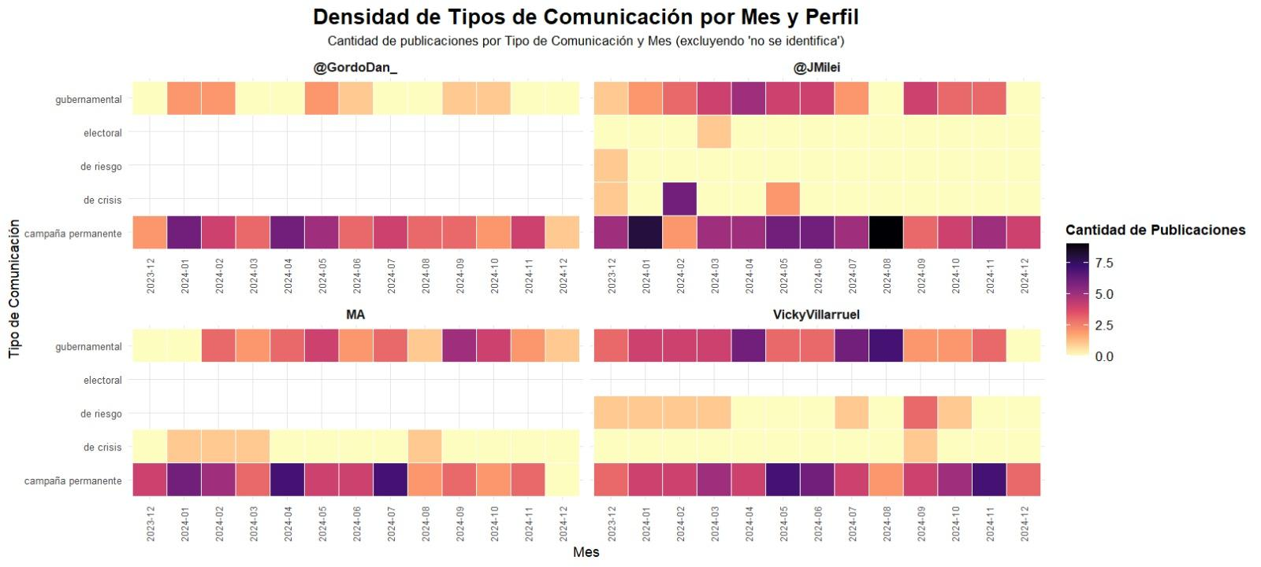
Fuente: elaboración propia

En el caso de Milei, la campaña permanente aparece como el eje estructurante de su estrategia comunicacional, combinada de manera fluctuante con mensajes de tipo gubernamental. Esta coexistencia refuerza la idea de una fusión entre lógica de gobierno y lógica electoral, en la que la comunicación institucional queda subsumida en una narrativa de confrontación, movilización identitaria y reafirmación del liderazgo personal. La comunicación electoral estricta es marginal, lo que confirma que el dispositivo de campaña se activa aun fuera de los momentos formales de competencia electoral.
El perfil de @GordoDan_ se destaca por una presencia casi exclusiva de la campaña permanente, con muy escasa o nula comunicación gubernamental, de riesgo o de crisis. Esto refuerza su rol como actor paraestatal o periférico, cuya función principal es amplificar el conflicto, radicalizar el discurso y sostener la movilización simbólica del núcleo duro del oficialismo, sin las restricciones propias de la comunicación institucional.
Por su parte, la vicepresidenta Victoria Villarruel presenta una distribución algo más equilibrada entre campaña permanente y comunicación gubernamental, aunque la primera sigue siendo predominante. Se observan picos de comunicación gubernamental en momentos específicos del año, lo que sugiere una estrategia comunicacional menos confrontativa que la de Milei, pero igualmente inscripta en la lógica de la polarización.
Finalmente, el perfil de Manuel Adorni, como vocero presidencial, combina de manera más visible la comunicación gubernamental con la campaña permanente. Sin embargo, incluso en este caso, la comunicación de crisis y de riesgo es limitada, lo que resulta significativo si se considera el contexto socioeconómico del período analizado. Esta ausencia refuerza la hipótesis de una estrategia deliberada de negación o minimización de la crisis, reemplazada por una narrativa política permanente de confrontación y disciplinamiento simbólico.

Criterios y valores noticia
Cuando se consideran los criterios para la construcción discursiva del contenido analizado, queda en evidencia que el conflicto y el interés público son los valores-noticia dominantes en todos los casos, aunque con diferencias significativas entre perfiles (Figura 2).

Figura 2. Criterios y valores noticia
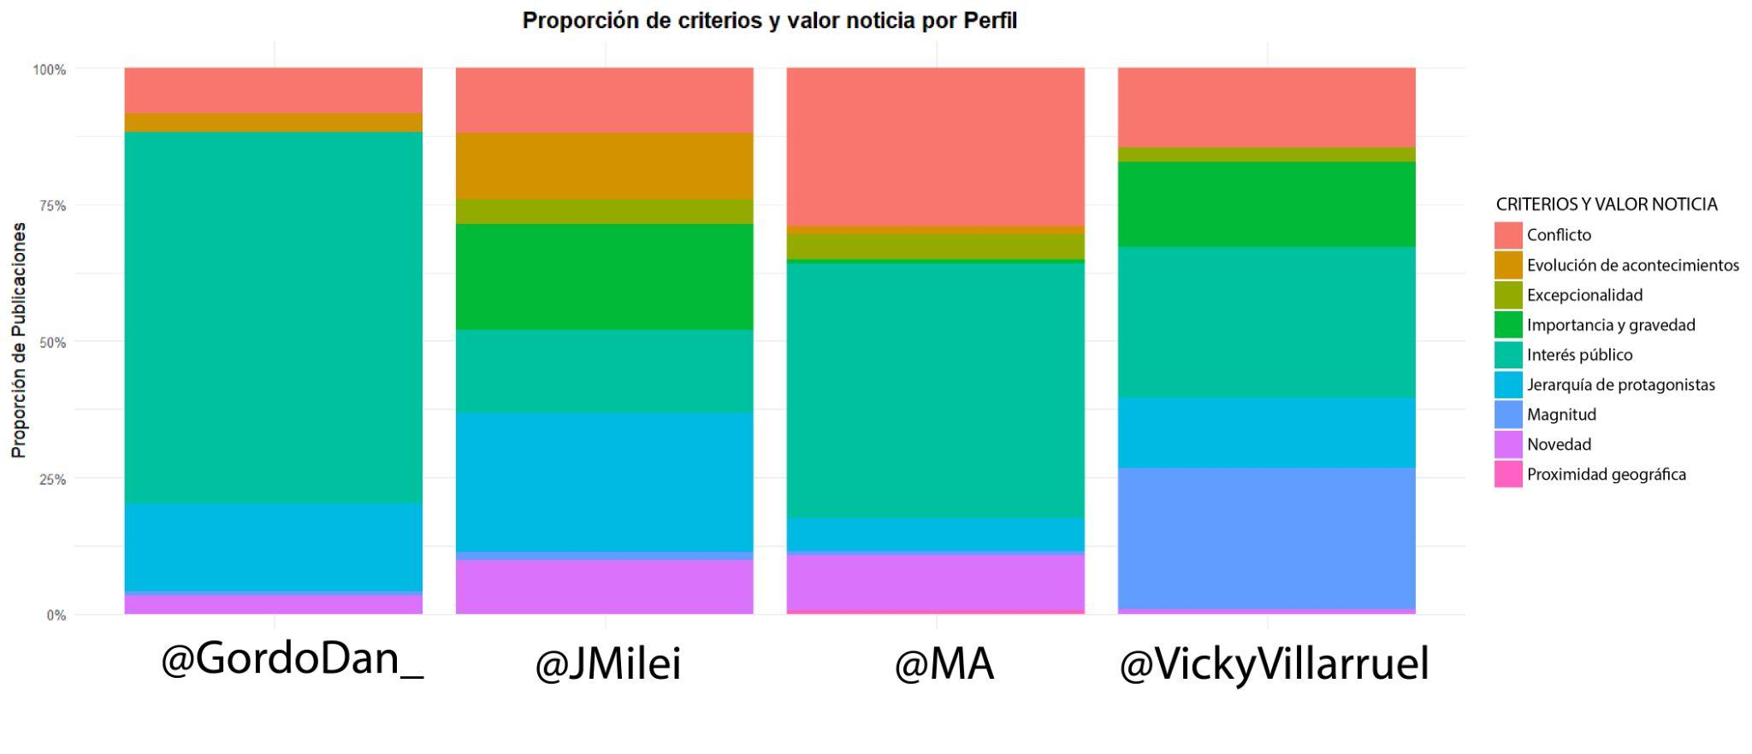
Fuente: elaboración propia

En el presidente, el conflicto aparece como uno de los criterios centrales, acompañado por la jerarquía de los protagonistas y, en menor medida, por la importancia y gravedad de los acontecimientos. Esta combinación refuerza una narrativa en la que Milei se posiciona como actor central de una disputa permanente contra enemigos políticos, institucionales y culturales.
En el perfil del influencer, el peso del conflicto es aún más pronunciado, mientras que otros valores-noticia como la evolución de los acontecimientos, la excepcionalidad o la magnitud tienen una presencia secundaria. Esto sugiere una lógica comunicacional orientada menos a informar y más a provocar, polarizar y generar impacto emocional, en sintonía con dinámicas propias de la desinformación y el entretenimiento político.
El perfil de Adorni muestra una mayor presencia relativa del interés público y de la jerarquía de los protagonistas, aunque el conflicto sigue siendo un componente relevante. En este perfil puede observarse un intento de sostener cierta apariencia de comunicación institucional -dado su rol de vocero presidencial-, aun cuando se mantiene el encuadre confrontativo como recurso recurrente.
En el caso de Villaruel, se observa una distribución más diversificada de valores-noticia, con una presencia significativa de la jerarquía de los protagonistas y la importancia/gravedad de los acontecimientos, aunque sin abandonar el conflicto como criterio estructurante. Esta configuración sugiere una estrategia comunicacional que busca mayor legitimidad institucional, pero sin romper con la lógica de la batalla cultural.
En conjunto, estos resultados muestran que la noticiabilidad en la comunicación política del gobierno libertario se construye prioritariamente en torno al conflicto, desplazando valores clásicos del periodismo informativo como la novedad o la proximidad, y reforzando una agenda emocional y polarizante.

Usos y funciones de la comunicación
El seguimiento de la co-ocurrencia entre usos de las redes sociales y funciones de la comunicación, permite profundizar en las lógicas discursivas predominantes en cada perfil (Figura 3).

Figura 3. Usos y funciones de la comunicación
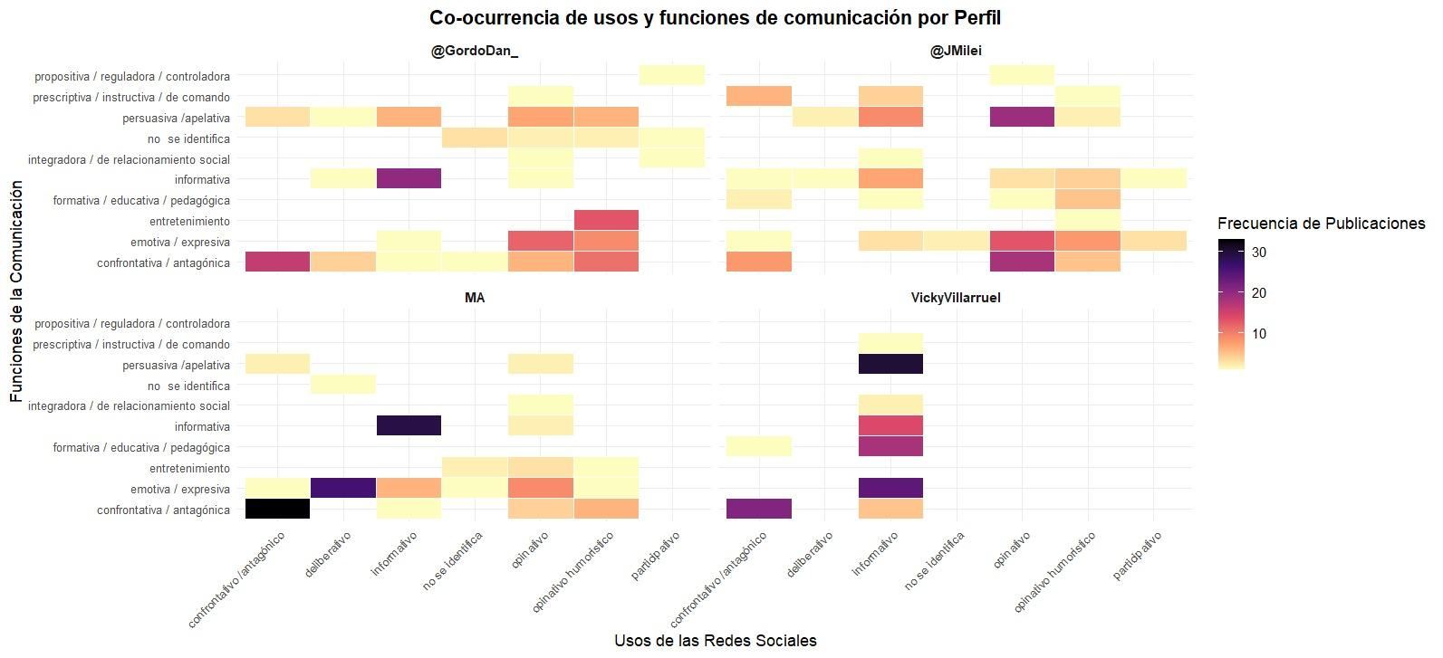
Fuente: elaboración propia

En el caso de Milei, se observa una fuerte asociación entre el uso confrontativo/antagónico de las redes y funciones emotivas/expresivas y confrontativas. Esta co-ocurrencia confirma que el perfil presidencial no utiliza X principalmente como un canal informativo o deliberativo, sino como un espacio de interpelación afectiva, ataque simbólico y construcción de antagonismos. Asimismo, se detecta una presencia relevante del uso opinativo y opinativo-humorístico, combinado con funciones persuasivas y emotivas, lo que refuerza la idea de una comunicación política performativa, donde el entretenimiento y la provocación cumplen un rol central en la captación de atención y la fidelización de audiencias.
El perfil de @GordoDan_ muestra el patrón más extremo en este sentido: la co-ocurrencia entre uso confrontativo y función emotiva/expresiva alcanza los valores más altos del conjunto. Esto confirma su función como actor radicalizador, que opera en los márgenes de la comunicación pública para intensificar la agresividad discursiva, normalizar el insulto y amplificar discursos de odio.
En contraste, Adorni presenta una mayor asociación entre el uso informativo y la función informativa, aunque esta combinación convive con usos opinativos y confrontativos. Esta ambivalencia refuerza la idea de una vocería que oscila entre el rol institucional y la lógica de la campaña permanente.
Por último, la vicepresidenta muestra una mayor presencia relativa del uso informativo y deliberativo, combinado con funciones informativas y persuasivas, aunque sin abandonar completamente las funciones confrontativas. Esto sugiere una estrategia comunicacional más moderada en términos formales, pero alineada ideológicamente con el dispositivo general del gobierno.

Sesgos en la comunicación
El análisis de los tipos de sesgos, identificados en las publicaciones analizadas, permite identificar patrones consistentes en el uso estratégico de distorsiones cognitivas como recurso central de la comunicación política digital del ecosistema libertario. Al excluir la categoría “no se identifica”, el análisis visibiliza con mayor nitidez la recurrencia y diversidad de sesgos empleados (Figura 4).

Figura 4. Sesgos en la comunicación
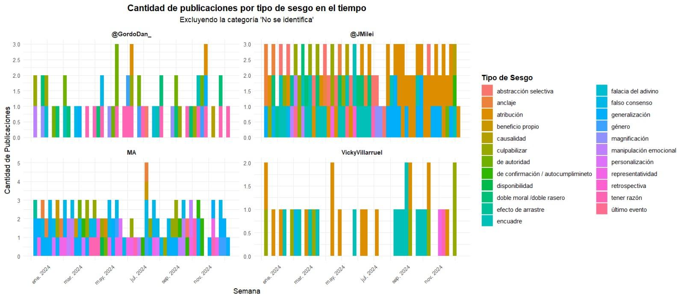
Fuente: elaboración propia

El perfil de Mieli exhibe la mayor densidad y persistencia temporal de sesgos cognitivos, con una presencia sostenida y superpuesta de múltiples tipos a lo largo de todo el período analizado. Entre los sesgos más frecuentes se destacan la atribución, el anclaje, la abstracción selectiva, la generalización, la manipulación emocional y el beneficio propio, junto con mecanismos de causalidad simplificada y culpabilización.
La acumulación simultánea de sesgos en un mismo período sugiere que no se trata de desvíos ocasionales del discurso, sino de una arquitectura comunicacional deliberada, orientada a simplificar la complejidad social, personalizar responsabilidades y reforzar marcos interpretativos cerrados. Este patrón resulta coherente con una lógica de posverdad, en la que el objetivo no es informar sino modelar percepciones, reducir la ambigüedad y fortalecer la identificación afectiva con el liderazgo presidencial.
Asimismo, se observa una intensificación de ciertos sesgos —como la atribución y el beneficio propio— en momentos de alta conflictividad política o social, lo que refuerza la hipótesis de que estos recursos cognitivos funcionan como mecanismos de legitimación discursiva del ajuste económico y del enfrentamiento con actores institucionales.
El perfil del influencer libertario @GordoDan_ presenta una menor cantidad total de publicaciones que el presidente, pero con una concentración significativa de sesgos vinculados a la emocionalidad y a la polarización, tales como la manipulación emocional, la generalización, el falso consenso, la personalización y el tener razón.
A diferencia de Milei, donde los sesgos aparecen de forma más diversificada y sistemática, en Gordo Dan se concentran en picos específicos, lo que sugiere una función de radicalización discursiva puntual, orientada a amplificar conflictos, ridiculizar adversarios y reforzar climas de hostilidad simbólica. Este perfil actúa como un vector de intensificación afectiva, operando con menor densidad institucional pero mayor libertad expresiva, lo que facilita la normalización de distorsiones cognitivas extremas. Este comportamiento refuerza su rol como actor clave dentro del ecosistema de propaganda digital, funcionando como una extensión informal del discurso presidencial, pero con un estilo más agresivo y desregulado.
El perfil del vocero, por su parte, muestra una presencia sostenida pero más moderada de sesgos, con una mayor recurrencia de la atribución, el encuadre, la causalidad, la generalización y el anclaje. A diferencia de los perfiles más confrontativos, aquí los sesgos aparecen integrados en una retórica que conserva formas institucionales, aunque no por ello menos orientada a direccionar la interpretación de los hechos.
Resulta particularmente relevante la presencia del sesgo de encuadre, que permite observar cómo la vocería oficial no sólo selecciona qué temas comunicar, sino desde qué marco interpretativo deben ser leídos, reforzando narrativas oficiales y minimizando perspectivas alternativas. Esta modalidad confirma que los sesgos cognitivos no son exclusivos de la comunicación informal o militante, sino que atraviesan también la institucionalidad de la comunicación gubernamental.
El perfil de Villaruel presenta la menor cantidad total de sesgos identificados, con apariciones más espaciadas en el tiempo. Sin embargo, los sesgos presentes —principalmente atribución, beneficio propio, encuadre y causalidad— muestran una alta direccionalidad ideológica, orientada a reforzar posiciones conservadoras en temas sensibles como derechos humanos, seguridad y memoria histórica.
La menor densidad no implica neutralidad, sino una estrategia comunicacional más selectiva, que reserva el uso de sesgos para intervenciones específicas, posiblemente con el objetivo de preservar una imagen de mayor institucionalidad o moderación discursiva.

Discursos de odio
El análisis comparado permite identificar patrones diferenciados de intensidad, regularidad y función política del discurso de odio dentro del ecosistema comunicacional libertario (Figura 5).

Figura 5. Discursos de odio
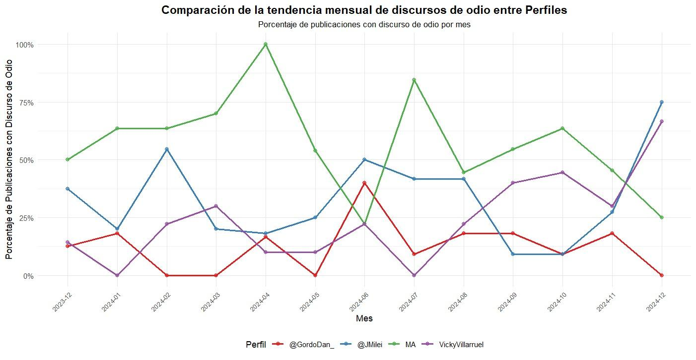
Fuente: elaboración propia

En términos generales, el perfil de Adorni (MA) presenta los niveles más altos y sostenidos de discurso de odio a lo largo del período, con picos particularmente pronunciados en marzo–abril y julio de 2024, donde supera ampliamente al resto de los perfiles. Esta persistencia sugiere que el vocero presidencial cumple un rol estratégico como amplificador institucional del antagonismo, funcionando como una voz “oficializada” del conflicto permanente. Lejos de moderar el tono desde su posición gubernamental, el perfil refuerza la lógica de confrontación, consolidando la narrativa binaria propia de la campaña permanente.
El perfil de Javier Milei exhibe una variabilidad marcada, con oscilaciones abruptas entre meses de alta intensidad de discurso de odio y otros de relativa moderación. Se destacan picos en febrero, junio y diciembre de 2024, lo que indica un uso táctico del discurso de odio, activado en coyunturas específicas —conflictos legislativos, disputas con gobernadores, debates presupuestarios o confrontaciones ideológicas—. Este comportamiento refuerza la idea de que el presidente utiliza el odio como recurso performativo, más que como una constante, dosificando su intervención para maximizar impacto simbólico y engagement.
En el caso de Daniel Parisini (@GordoDan_), el discurso de odio aparece de manera intermitente pero funcional, con picos relevantes en junio y agosto de 2024. Su rol como influencer afín permite canalizar ataques más explícitos o agresivos, muchas veces en clave humorística o provocadora, operando como brazo informal de la confrontación discursiva. Este perfil contribuye a la radicalización del clima comunicacional sin asumir los costos institucionales directos que recaen sobre las figuras gubernamentales.
Por su parte, Victoria Villarruel (@VickyVillarruel) presenta niveles generalmente más bajos que Adorni y Milei, aunque con incrementos significativos en el segundo semestre de 2024, especialmente entre septiembre y octubre. Este corrimiento temporal sugiere una activación selectiva del discurso de odio, posiblemente asociada a disputas ideológicas específicas (memoria, derechos humanos, género) que se alinean con su perfil político conservador (Figura 6). La vicepresidenta parece intervenir de manera más focalizada, pero no ajena a la lógica polarizante del gobierno.

Figura 6. Tipología de discursos de odio
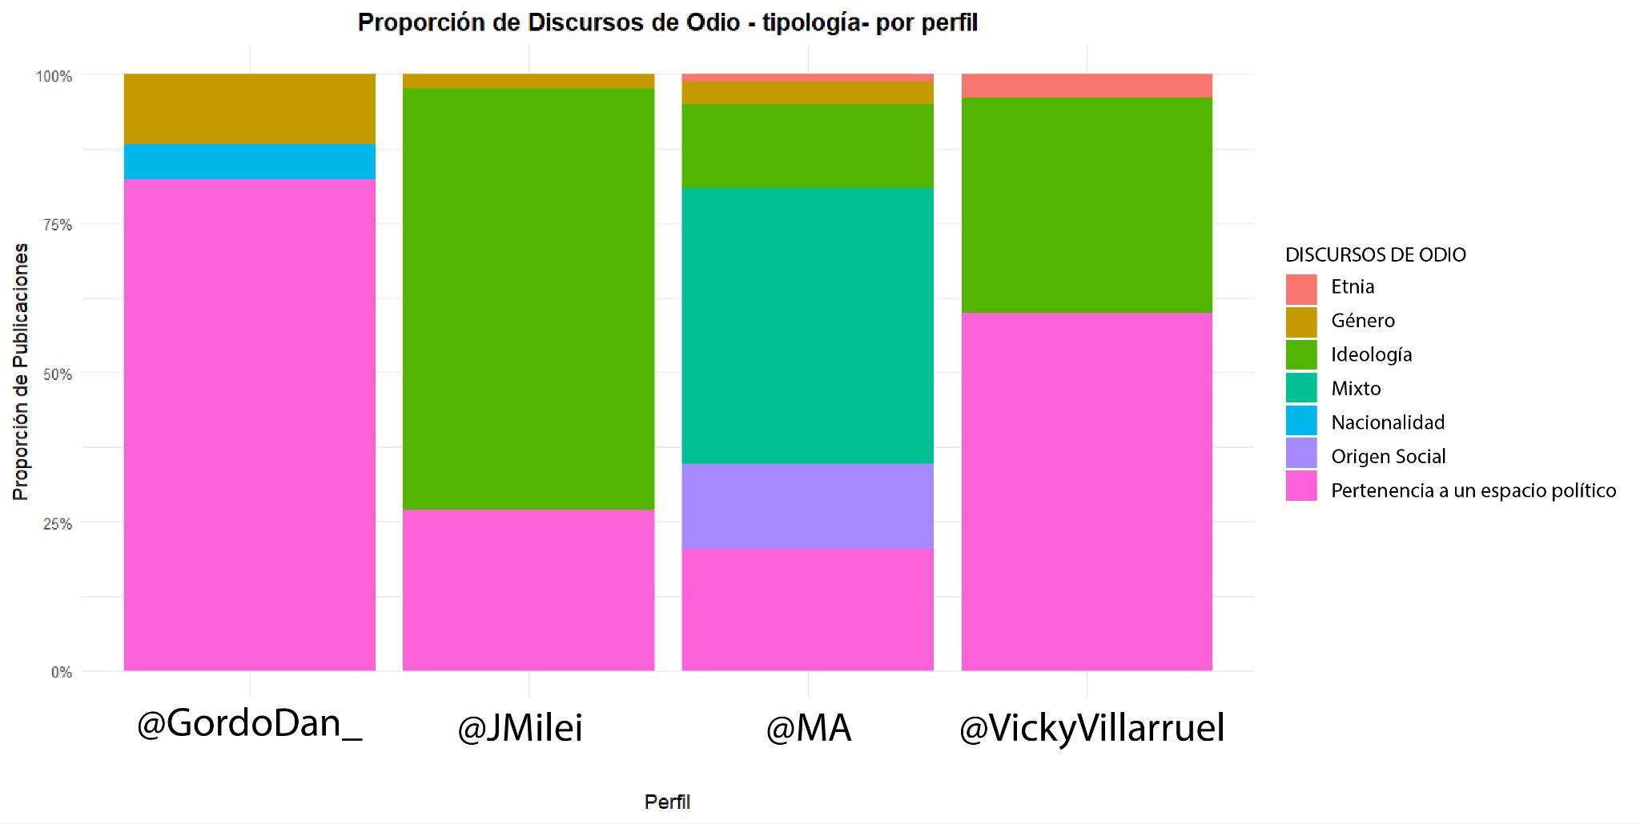
Fuente: elaboración propia

En conjunto, el análisis evidencia que el discurso de odio no es homogéneo ni espontáneo, sino distribuido estratégicamente entre perfiles con funciones diferenciadas, lo que refuerza la hipótesis de una arquitectura comunicacional coordinada, orientada a sostener la polarización y la movilización afectiva en el espacio digital.

Relación entre “like” y “hate”
El estudio permitió profundizar el análisis al vincular, para cada perfil, la evolución temporal del discurso de odio con los niveles de interacción (likes), utilizando valores normalizados (Figura 7). Este cruce permite observar no solo la presencia del discurso hostil, sino su efectividad performativa en términos de “recompensa algorítmica”.

Figura 7. Relación temporal entre likes y discursos de odio
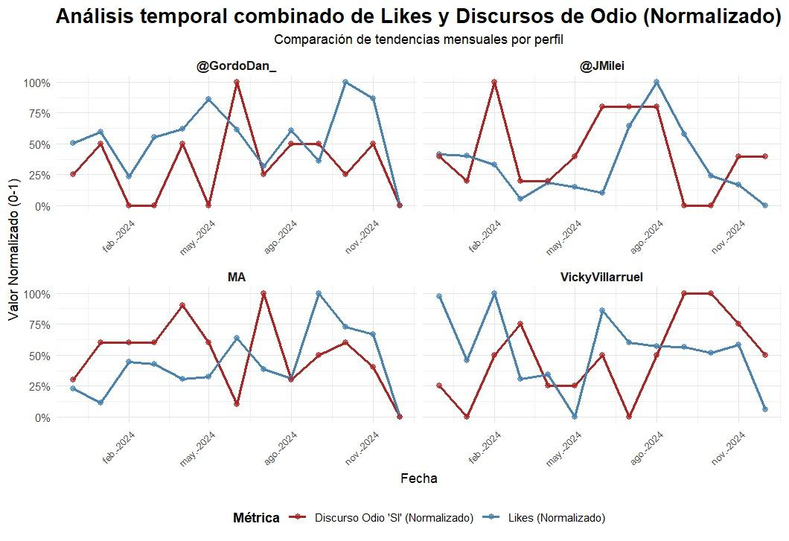
Fuente: elaboración propia

En el perfil del presidente Milei se observa una correlación clara entre los picos de discurso de odio y los picos de likes, especialmente a mitad de año. Los momentos en que el discurso hostil se intensifica coinciden con aumentos significativos en la interacción, lo que sugiere que este tipo de contenido es altamente rentable en términos de visibilidad y adhesión. La lógica algorítmica de la plataforma refuerza así la estrategia presidencial, incentivando la reiteración de estilos comunicacionales agresivos.
Un patrón similar se observa en el vocero Adorni, aunque con mayor regularidad. Los meses en que el discurso de odio alcanza valores máximos suelen coincidir con altos niveles de likes, confirmando su rol como perfil de choque, cuyo capital simbólico se construye precisamente en la confrontación constante. En este caso, el odio no aparece como exceso, sino como función estructural del rol comunicacional del vocero.
En @GordoDan_, la relación entre odio y likes es incluso más pronunciada en algunos tramos: los picos de discurso de odio coinciden con los máximos niveles de interacción. Esto refuerza la idea de que el influencer opera dentro de una economía de la provocación, donde el contenido más extremo es también el más exitoso en términos de engagement.
Finalmente, la vicepresidenta muestra una correlación menos lineal, aunque en el segundo semestre de 2024 se observa una convergencia entre el aumento del discurso de odio y un incremento sostenido de likes. Este desplazamiento sugiere una adaptación progresiva a las lógicas de visibilidad de la plataforma y una mayor alineación con la estrategia general del oficialismo.
En términos generales, el gráfico confirma que el discurso de odio no solo circula, sino que es premiado sistemáticamente por la interacción, lo que contribuye a su normalización y amplificación. La plataforma X actúa así como un dispositivo de validación algorítmica del antagonismo, reforzando dinámicas que degradan la deliberación pública y consolidan una esfera comunicacional basada en la polarización afectiva.

Discusión
Los resultados del trabajo empírico refuerzan los argumentos de una comunicación política gubernamental orientada, no a la comunicación pública e institucional, sino a la batalla cultural de la ultraderecha en Argentina.
En conjunto, los hallazgos permiten afirmar que la comunicación política del gobierno de Javier Milei y de su ecosistema digital afín se estructura en torno a la campaña permanente, la centralidad del conflicto como valor-noticia y el uso confrontativo y emotivo de las redes sociales. Lejos de cumplir una función predominantemente informativa o pedagógica, la comunicación analizada opera como un dispositivo de movilización afectiva, polarización ideológica y producción de antagonismos, en consonancia con los marcos teóricos de la posverdad, la batalla cultural y las ideologías de extrema derecha.
La comunicación digital de los libertarios en la red social X visibiliza que el discurso de odio no es un subproducto accidental, sino un recurso estratégico central, distribuido entre actores con funciones diferenciadas y sostenido por incentivos algorítmicos que premian la agresión, la desinformación y la violencia simbólica.
Asimismo, los sesgos cognitivos constituyen un componente estructural de la comunicación política digital del gobierno libertario y su entorno, con diferencias funcionales entre perfiles pero con una matriz ideológica compartida. Lejos de operar como errores comunicacionales, estos sesgos funcionan como herramientas discursivas sistemáticas que facilitan la desinformación, refuerzan la polarización y erosionan los marcos deliberativos de la esfera pública.
La reiteración temporal de estos sesgos confirma que la comunicación analizada se inscribe plenamente en una lógica de posverdad, donde la apelación emocional, la simplificación causal y la construcción de antagonismos prevalecen sobre la argumentación racional y la verificabilidad empírica.

Conclusiones
En los últimos años, Argentina ha sido escenario del surgimiento y consolidación de un gobierno de extrema derecha que combina tendencias autoritarias, una ideología ultraconservadora, una visión económica neoliberal y estrategias de comunicación mediadas digitalmente. Javier Milei ejemplifica esta dinámica a través de un discurso anti establishment, el rechazo de la política partidaria tradicional y la explotación de narrativas conspirativas para desacreditar a las instituciones democráticas (Vommaro, 2023). Además del presidente, las figuras clave del gobierno libertario operan desde esta lógica de la conspiración, la desinformación y la confrontación permanente. Como señalan Piñeiro-Rodríguez et al. (2025), el uso creciente de tecnologías digitales por parte de actores políticos en la región está reconfigurando los modos en que se construye y disputa la legitimidad, mientras que Semán (2023) destaca la resonancia cultural de los imaginarios de extrema derecha entre sectores socialmente desencantados.
La ideología de extrema derecha en clave de posverdad no resulta un fenómeno irracional o fanático, sino un proceso consciente que ofrece a personas frustradas por el individualismo y las injusticias del capitalismo una experiencia de comunión e identidad, aunque al precio de generar discursos y prácticas autoritarias y excluyentes (Demuru, 2024). En este marco, el análisis del caso argentino muestra cómo la lógica algorítmica de las plataformas se ha convertido en una herramienta central de comunicación política para sostener la polarización, amplificar el discurso de odio y debilitar los marcos democráticos de producción de verdad.

Futuras líneas de investigación
El análisis de contenido habilita una continuidad en el estudio de la comunicación política digital del gobierno argentino, tanto en las categorías no consideradas en este escrito como en las correlaciones posibles que puedan establecerse para abordar las variaciones temporales de las estrategias de desinformación, confrontación y confabulación de acuerdos a temáticas puntuales a lo largo del período analizado.
No obstante, aún a partir de estos resultados, se observan líneas de investigación posibles en relación a la deconstrucción del discurso libertario y su comparación con las narrativas ultraconservadoras que emergen en otros países de América Latina y de otras regiones. La sistematización que permiten los métodos cuantitativos puede profundizarse mediante un diseño cualitativo como el análisis de discurso, a fin de contribuir a la investigación de las nuevas derechas y los desafíos que plantean para los procesos democráticos.

Agradecimientos
Al equipo del programa de investigación “Comunicación, política y democracia en el capitalismo digital. Análisis de actores públicos y privados, discursos, narrativas, procesos sociales y políticas públicas en América Latina”, financiado por la Universidad Nacional de Villa María. Al Consejo Nacional de Investigaciones Científicas y Técnicas (CONICET), la Universidad Nacional de Río Cuarto, la Universidad Blas Pascal y la Universidad Católica de Córdoba, donde las autoras desarrollan también sus actividades académicas.

Referencias
Aminahuel y Rodríguez (2025). Deepfakes y desinformación en la era de la IA generativa. Discusiones sobre las consecuencias socio-políticas y los alcances normativos. Diálogos de la comunicación, 96. 11-35. FELAFACS. ISSN 1813-9248 y 1995-6630 (Universidad de Lima).
Aminahuel, A. y Rodríguez, M. (2024a). Gobernanza de plataformas digitales y de inteligencia artificial. Contradicciones y concentraciones del poder tecnológico. Temas y problemas de la comunicación. N° 22. ISSN: 2718- 6423. Departamento de Ciencias de la Comunicación - Facultad de Ciencias Humanas - Universidad Nacional de Río Cuarto. http://www2.hum.unrc.edu.ar/ojs/index.php/TyPC/article/view/2095
Aminahuel, A., & Rodriguez, M. (2024b). Notas críticas sobre políticas de comunicación en el capitalismo de plataformas en América Latina. Correspondencias & Análisis, 19, 92-117. https://doi.org/10.24265/cian.2024.n19.04
Aminahuel, A. y Rodríguez, M. (2023). Buscando la verdad perdida. Cómo estudiar la desinformación en la era digital: aportes teórico metodológicos. Temas y problemas de la comunicación. N° 21. ISSN: 2718- 6423. Departamento de Ciencias de la Comunicación - Facultad de Ciencias Humanas - Universidad Nacional de Río Cuarto. http://www2.hum.unrc.edu.ar/ojs/index.php/TyPC/article/view/1893
Ceia, E.; Rito, F. (2024). A desinformação como risco global: a contribuição do Brasil para o debate da regulação da Inteligência Artificial. Cadernos Adenauer XXV(3), Fundação Konrad Adenauer, p. 31-52.
Demuru, P. (2024). Políticas do encanto: extrema direita e fantasias e conspiração. Elefante.
Feres JR., J.; Gagliardi, J. (2021). Populism and the Media in Brazil: The case of Jair Bolsonaro. In: KOHL, Christoph et al. (eds.). The Politics of Authenticity and Populist Discourses: Media and Education in Brazil, India and Ukraine( pp. 83-104). Palgrave macMillan.
Kakutani, M. (2019). La muerte de la verdad. Notas sobre la falsedad en la era Trump. Galaxia Gutemberg.
Martini, S. (2000). Periodismo, noticia y noticiabilidad. Norma.
Piñeiro-Rodríguez, R.; Rosenblatt, F.; Vommaro, G.; Wills-Otero, L. (2025). Parties and New Technologies in Latin America. Cambridge University Press.
Riorda, M. (2011). “La comunicación gubernamental como comunicación gubernamental”. Politai, 2(3), 96-111. Enlace: http://revistas.pucp.edu.pe/index.php/politai/article/view/13956.
Rodríguez, M. (2025). Cambiar el juego: de la inteligencia artificial a la inteligencia colectiva en el capitalismo comunicativo. RICSH Revista Iberoamericana De Las Ciencias Sociales Y Humanísticas, 14(27). https://doi.org/10.23913/ricsh.v14i27.354
Rodríguez, M. (2023). “Desafíos globales para la investigación sobre comunicación digital. Reflexiones desde el sur de América Latina”. En: Rodríguez, M. (ed.). (2023). Comunicación pública para la justicia social, los derechos humanos y el desarrollo territorial en la era digital. Libro digital. Villa María: EDUVIM. ISBN: 978-987-699-827-7.
Rodríguez, M. (2022). “La comunicación política sociodigital en la era de la posverdad”. En: Eduar Barbosa Caro, Luiz Antônio Araujo, Mágda Rodrigues da Cunha (Org.) (2022). Comunicação digital, redes e processos de mudança (pp.97-113). Florianópolis: Editora Insular. ISBN 978-85-524-0215-2.
Saferstein. E. (2023). Entre libros y redes: la “batalla cultural” de las derechas radicalizadas. En: Semán, P. Está entre nosotros. ¿De dónde sale y hasta dónde puede llegar la extrema derecha que no vimos venir? (pp. 123-162). Siglo XXI.
Semán, P. (2023). Está entre nosotros ¿De dónde sale y hasta dónde puede llegar la extrema derecha que no vimos venir? Siglo XXI. ISBN: 978-987-801-295-7.
Vommaro, G. (2023). La ultraderecha en Argentina: Entre el oportunismo y la innovación de Milei. FES Argentina.

